# 四川水利人才网培训报名

# 单位管理员（网页端）操作手册

单位管理员可登录系统，管理维护单位学员信息、为单位学员批量报名和缴费、实时查询跟踪学员的学习情况、实时查询单位学员证书情况等。

### 单位管理员报名

#### 报名入口

进入四川水利人才网（http://www.scslrc.cn），再点击人才培养培训信息平台（如图1-1），跳转至信息平台并进行登陆。

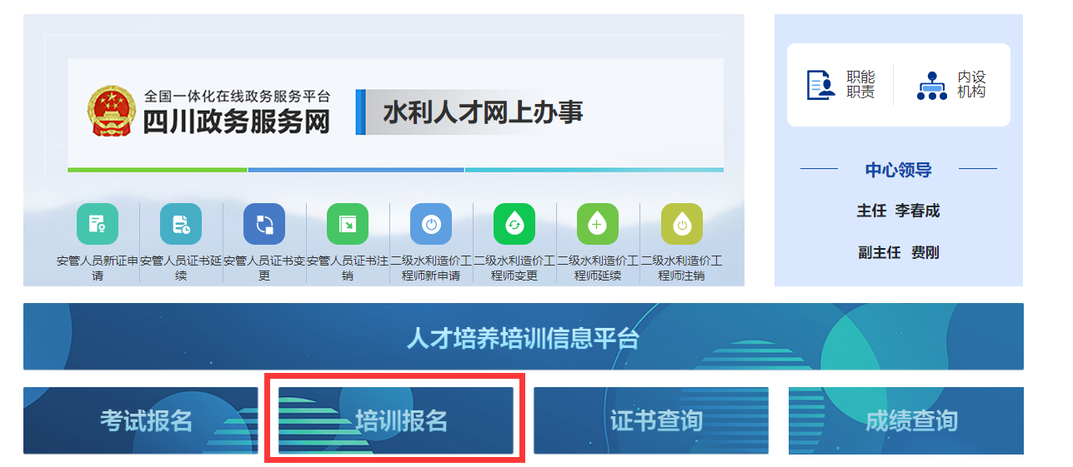

图1-1

#### 登录方式

2、1 首页登录

进入人才培养培训信息平台以后，单位管理员可凭借单位统一社会信用代码和初始密码：123456（如图1-2），如未注册请先完成账号注册（如图1-3），若无法登录请联系客服查询信息是否有误（客服电话：028-85061735）

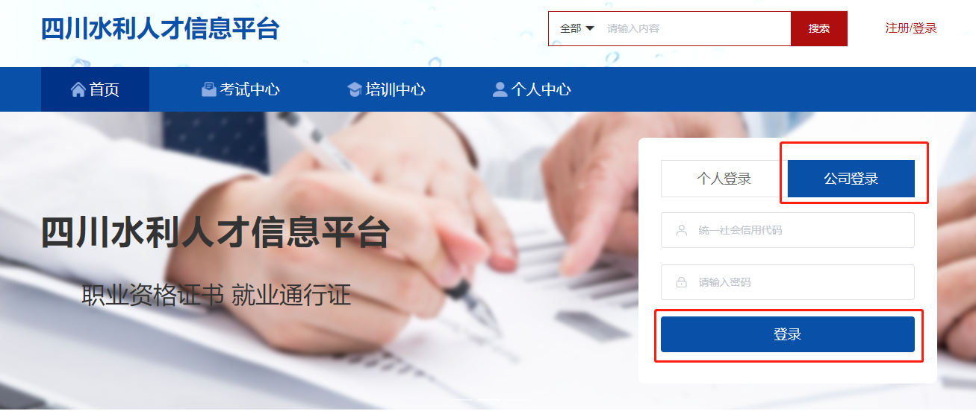

图1-2

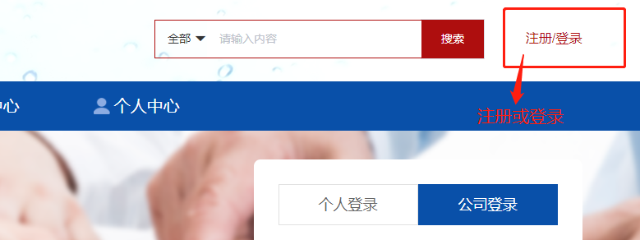

图1-3

#### 登录成功

3、1 账号登录成功以后部分操作可以在首页跳转，如可以进行人员管理、查看我的订单和我的信息，（如图1-4）。

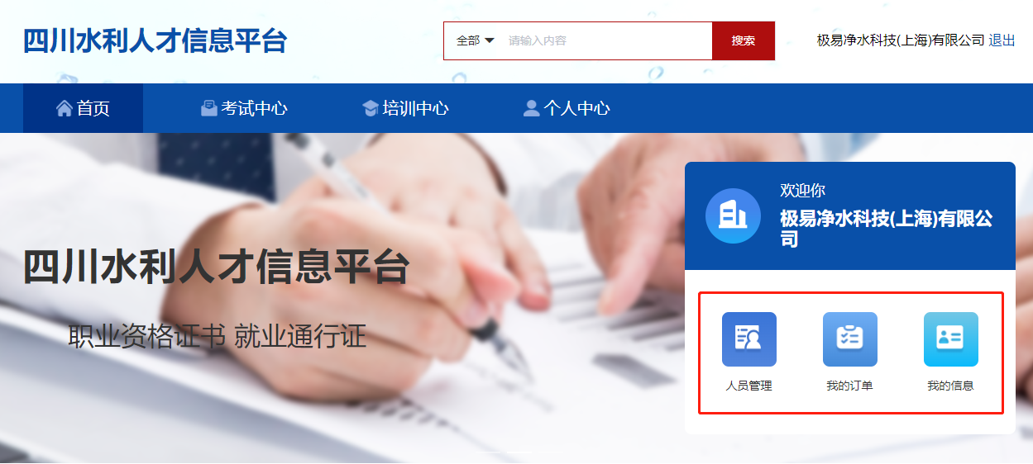

图1-4

3、2 点击顶部导航栏中的个人中心菜单，可查看我的订单、我的证书（单位学员的证书展示）、我的收藏和我的信息（包含：公司信息、员工管理、发票信息和修改密码）如图1-5。

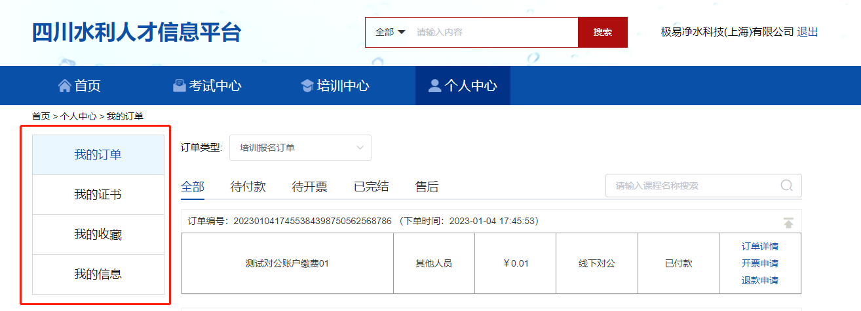

图1-5

### 人员管理

登录成功以后单位可以对单位学员账号进行“新建、编辑和解绑”，人员管理页面的入口有两种，一种是首页-广告页登录框中的人员管理（如图2-1）；第二种是顶部导航栏的个人中心-我的信息-员工管理（如图2-2）。

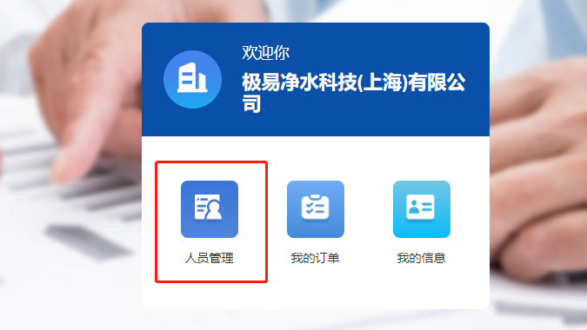

图2-1

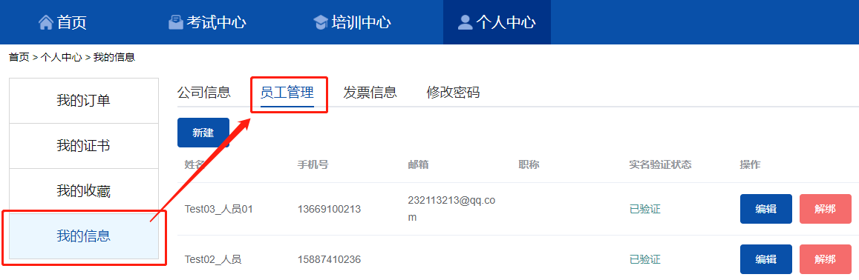

图2-2

#### 人员新增

点击新建按钮，进行人员新增（如图2-3），填写单位学员基本信息（如图2-4），根据页面输入框进行信息填写。也可以批量导入员工。下载导入模板后填写完成进行导入（如图2-5）。

*注：若员工未注册个人账号，单位账号中新增此员工，那么该员工的账号与企业账号关联起来且自动注册，默认密码为：123456。

*注：若员工已注册个人账号，单位账号中新增此员工，那么该员工的账号与企业账号关联。

*注：填写的信息必须真实且准确。

*注：实名信息填写完成并通过验证以后才能进行报名。

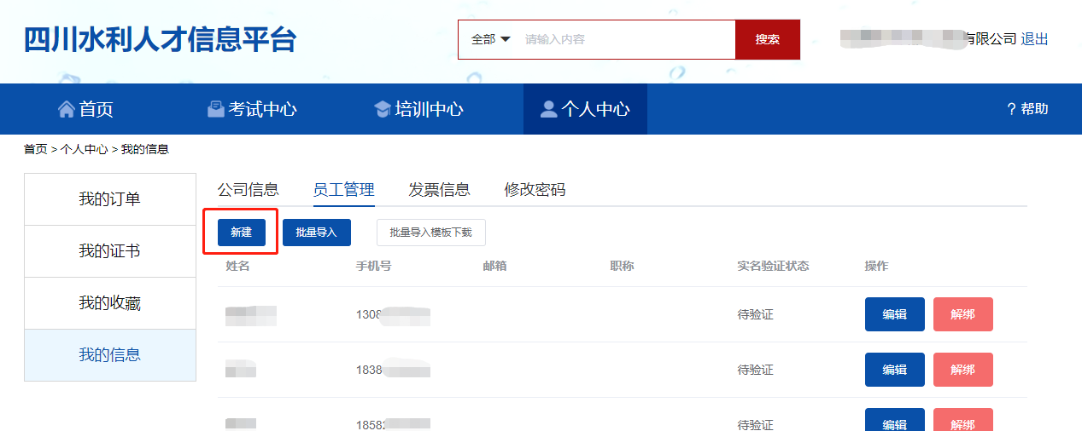

图2-3

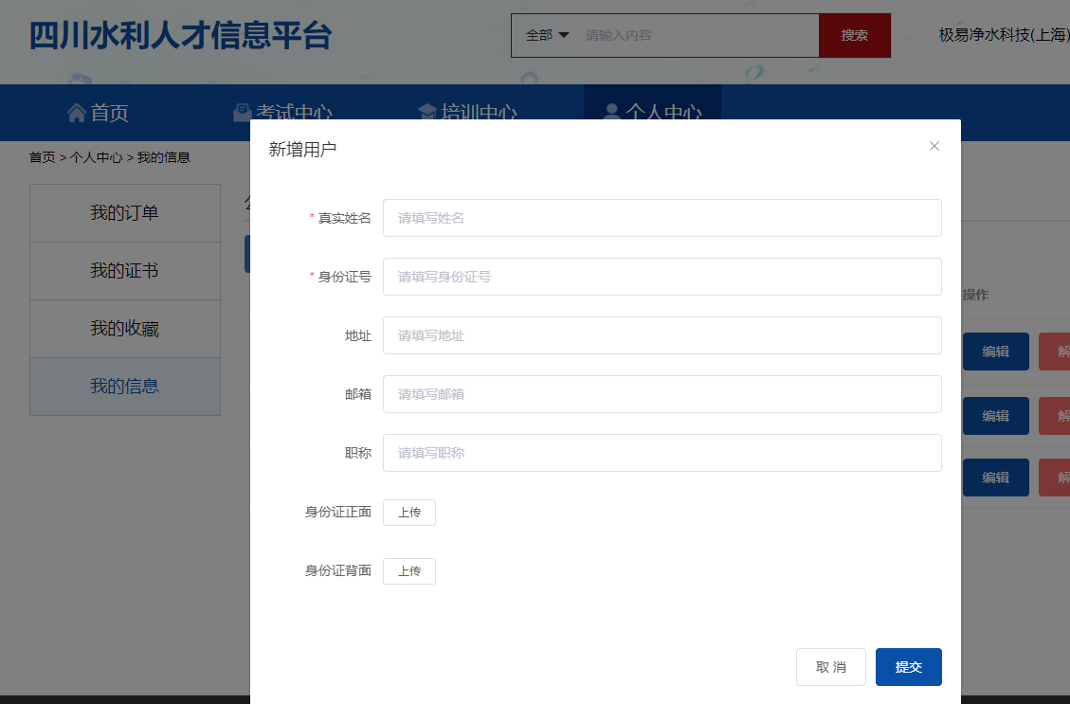

图2-4

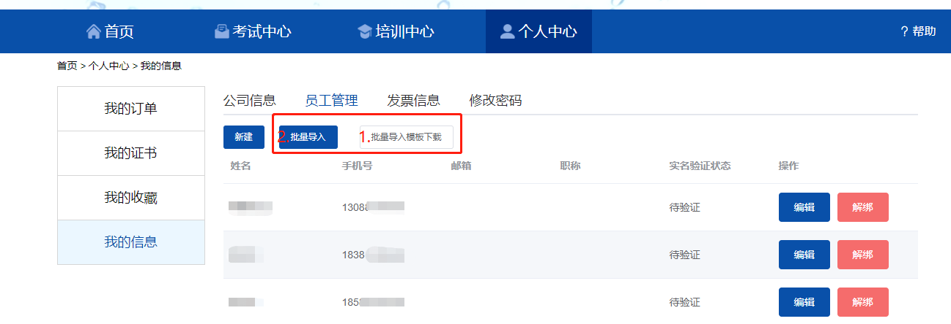

图2-5

### 报名

#### 培训报名缴费

培训报名的入口有两个，一个是首页展示的培训报名通知，点击其中一个培训通知进行报名（如图3-8）。另一个是点击顶部导航栏中的“培训中心”，点击快速报名或下方展示的培训报名通知进行培训报名（如图3-9）。

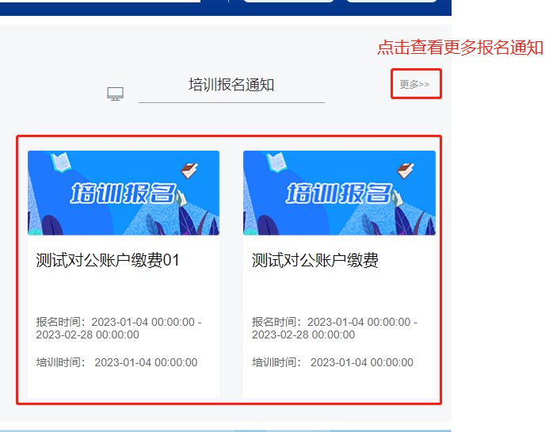

图3-8

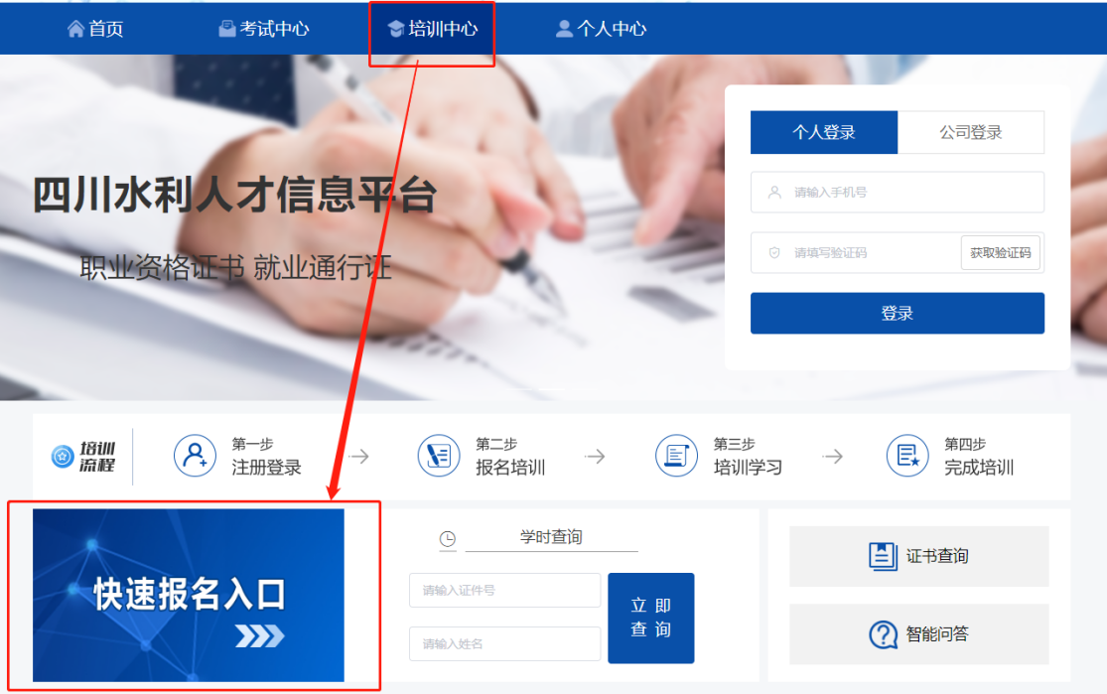

图3-9

2、1 选择一条培训报名通知，跳转至培训详情页面，确认完报名基础信息后，单击新增人员按钮，进行学员选择（如图3-10）。

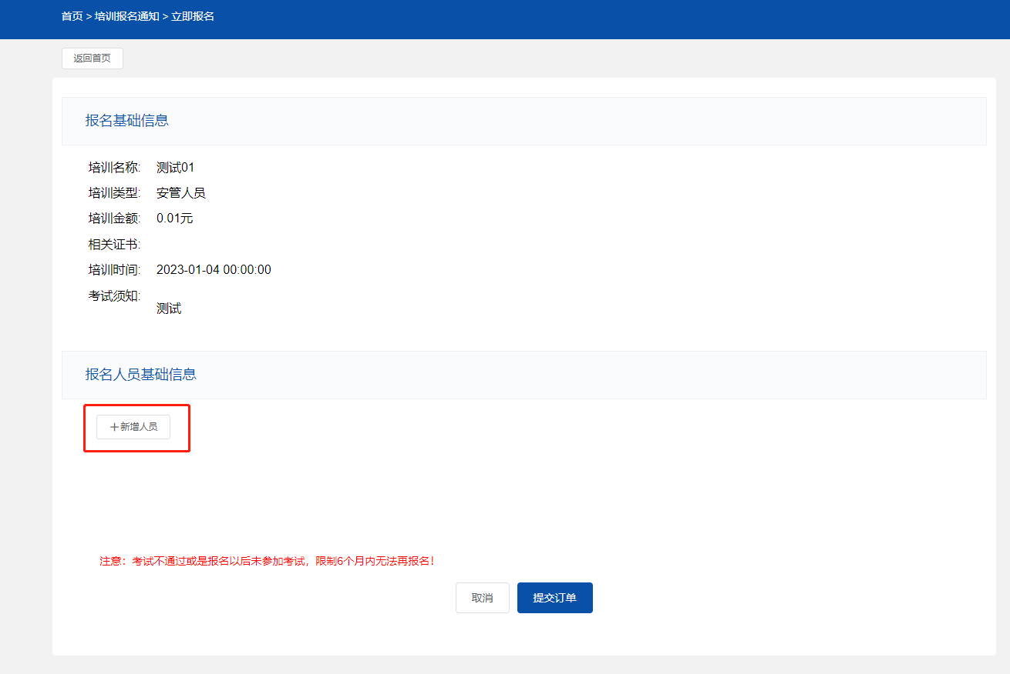

图3-10

2、2 点击“新增人员”批量选择报名学员，弹出选择人员弹窗后勾选复选框进行人员选择，点击“添加”将选择的人员添加进订单中（如图3-11），如果有职务输入框，请输入各学员最新的职务，点击“提交订单”，提交此订单（如图3-12）。

*注：已经报名过此场培训的学员不会出现在新增人员弹窗中

*注：如果培训类型为安管人员，则没有证书或证书已失效的学员不会展示在新增人员弹窗中。

*注：若拿到证书后未在规定时间进行培训学习，则相关证书会失效

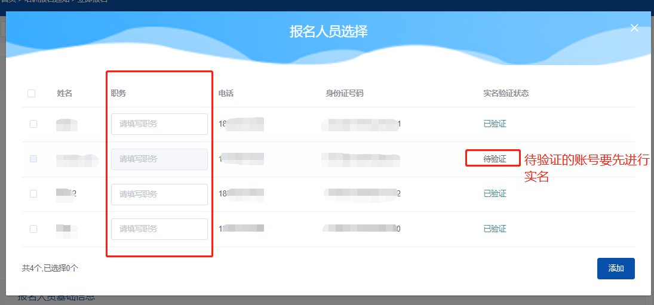

图3-11

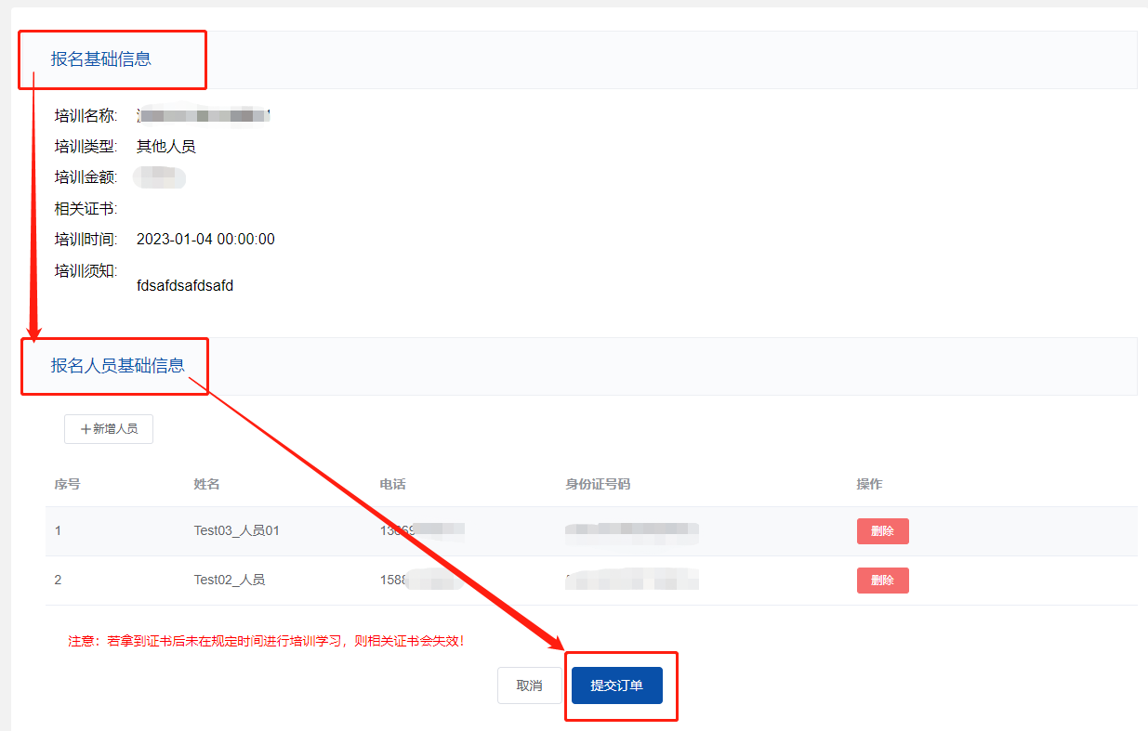

图3-12

2、3 点击“提交订单”后，弹出报名须知弹窗，观看完10s后才能点击弹窗中的【我已知晓】按钮（如图3-13），如果此条培训需要缴费则跳转至缴费页面。

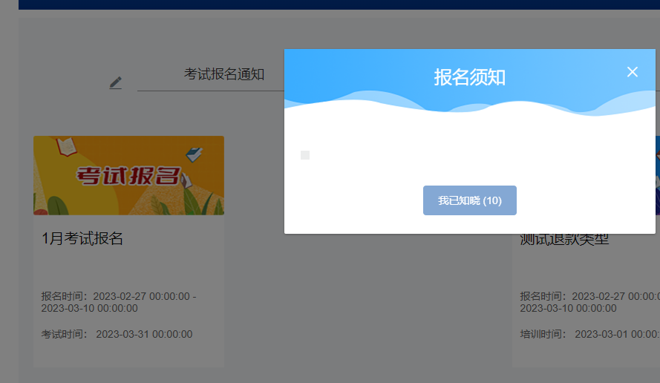

图3-13

2、4 培训报名缴费

根据页面展示的对公账户信息（如图3-7），使用单位/公司银行账户进行转账，填写“转账收款识别码、收款识别码名称、收款公户银行”，转账完成后，可以在“个人中心-我的订单中”进行查看此订单。

*注：转账收款识别码是动态码，每笔订单的识别码都不同，此页面的收款识别码只针对此页面的订单有效，请勿在其他订单缴费时用以前的收款识别码。

*注：公司账户转账存在不是实时到账，转账后订单详情会有延后，一般1-3个工作日到账，请勿点击取消订单

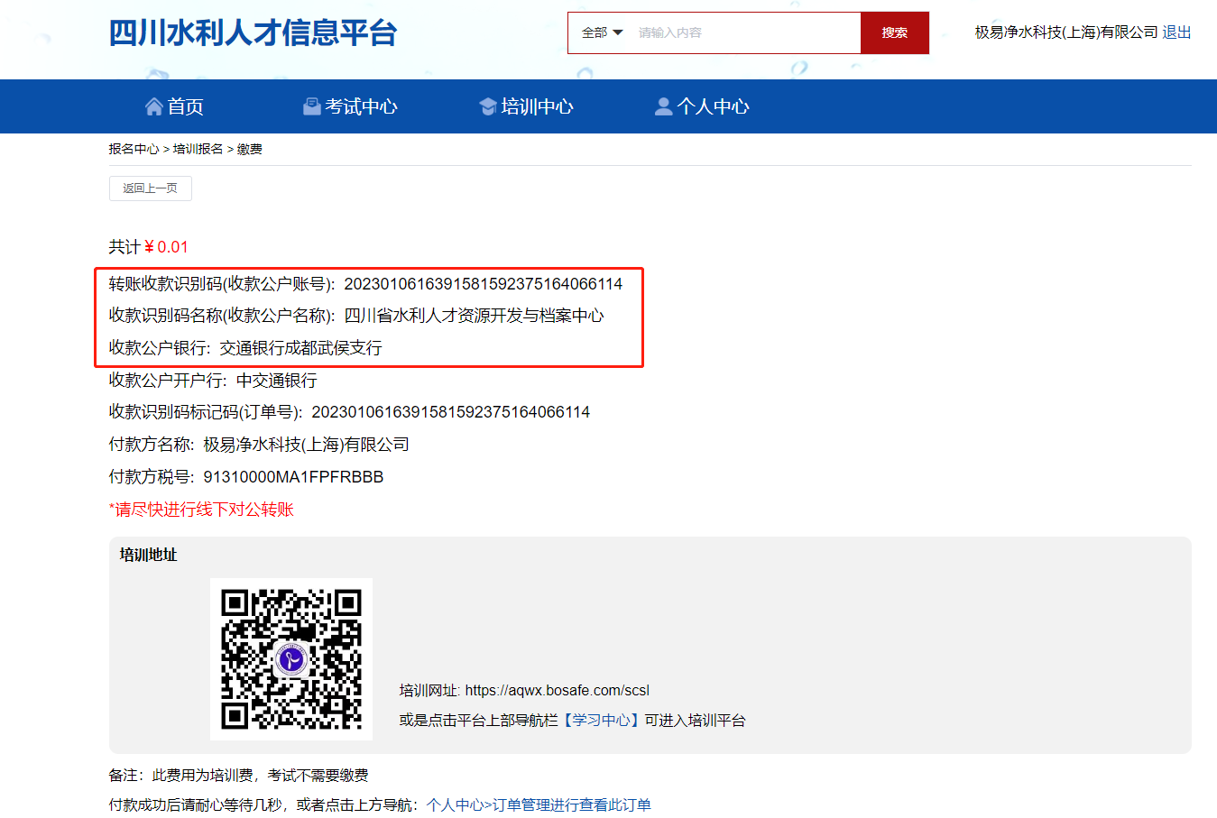

图3-14

### 发票开具、下载和作废

#### 申请开票

付款成功以后（订单状态为：已付款）可以在线申请开票（如图4-1）

*注：统一开具增值税电子普通发票，请单位管理员在“个人中心-我的信息-发票信息”中认真填写发票信息

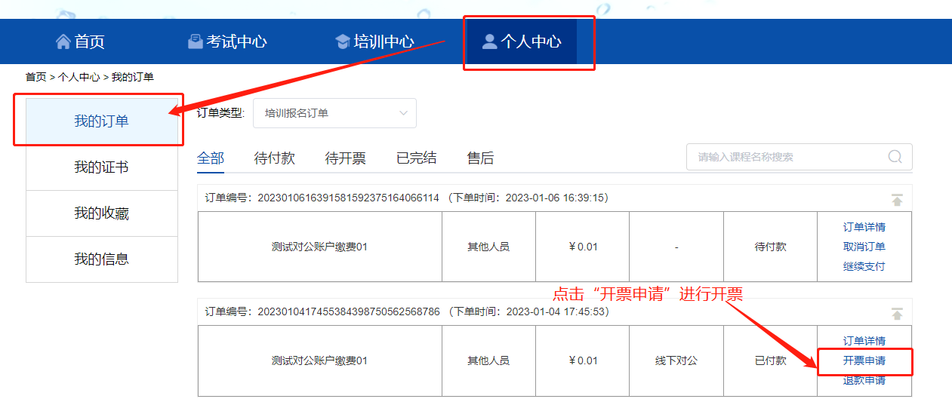

图4-1

#### 发票下载

发票开具完成以后，点击“订单详情-下载电子发票”进行发票下载（如图4-2）。

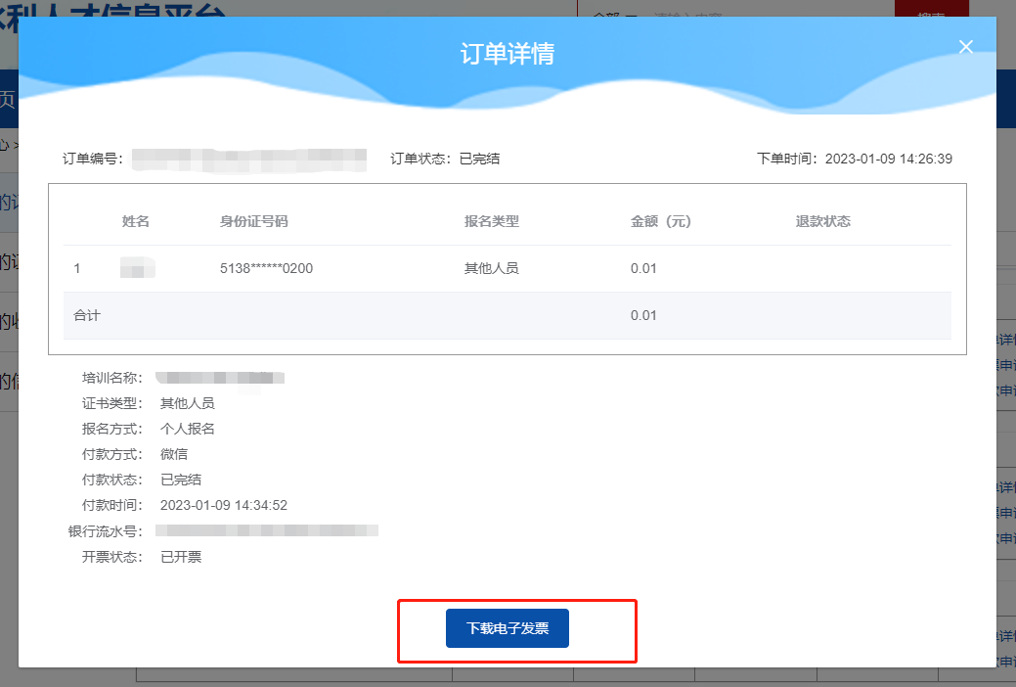

图4-2

#### 发票作废

发票开具完成以后，点击“发票作废”进行发票作废操作（如图4-3）。发票作废需要填写废票原因（必填）。

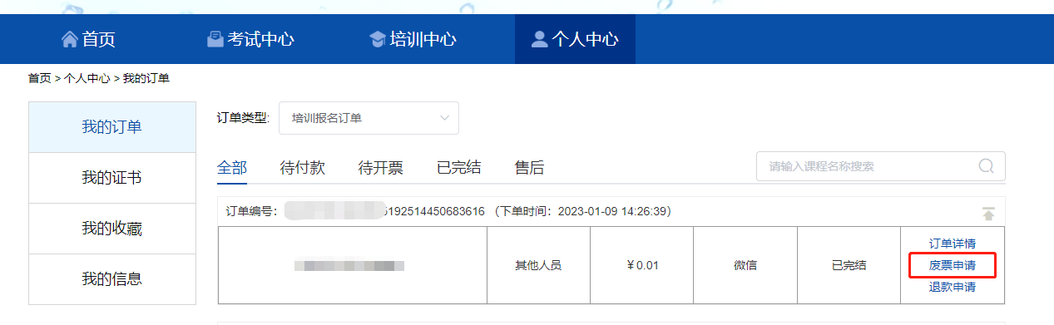

图4-3

### 退款申请

单位管理员为单位学员进行批量报名缴费以后，可点击操作中“退款申请”为需要退费的订单进行退款（如图5-1）。如果报名的学员有多个只需要为其中一位学员进行退费，可以点击学员信息后方的“退款”按钮进行申请退款（如图5-2）。

*注：若退款的培训为线下培训，则可以选择退款类型（如图5-3）：全额退款（包含培训费和住宿费）或是部分退款（仅退线下住宿费）。

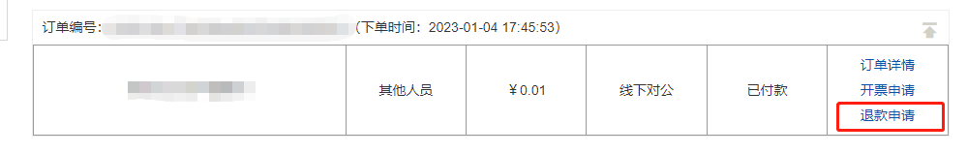

图5-1

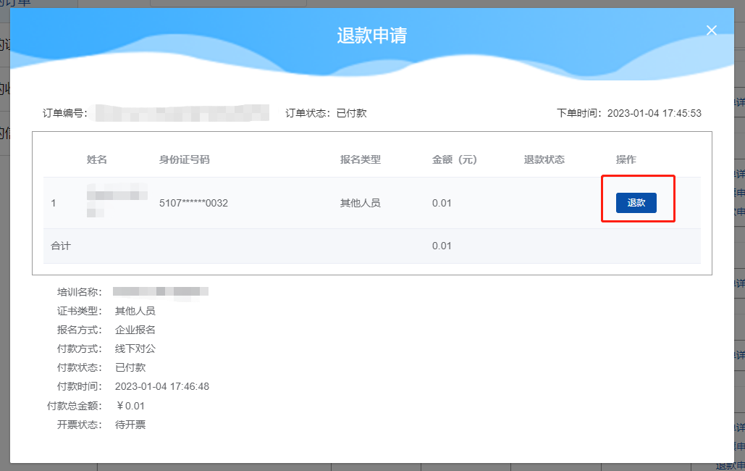

图5-2

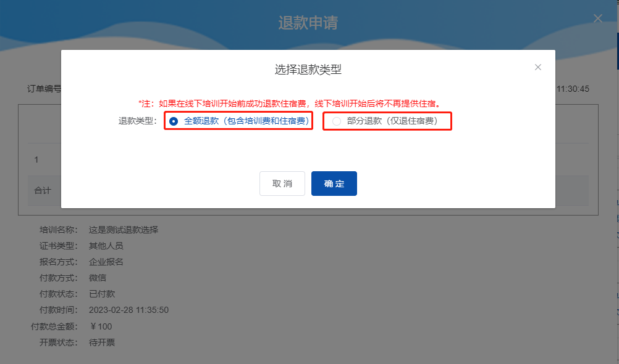

图5-3

需要填写退款原因和上传退费情况说明书DOCX格式和银行回单pdf格式（都为必填）。填完可提交退款申请，（如图5-4）。提交完以后请耐心等待管理员审批。

*注：退费情况说明书需下载模板，必须参照此模板进行填写（如图5-5）。

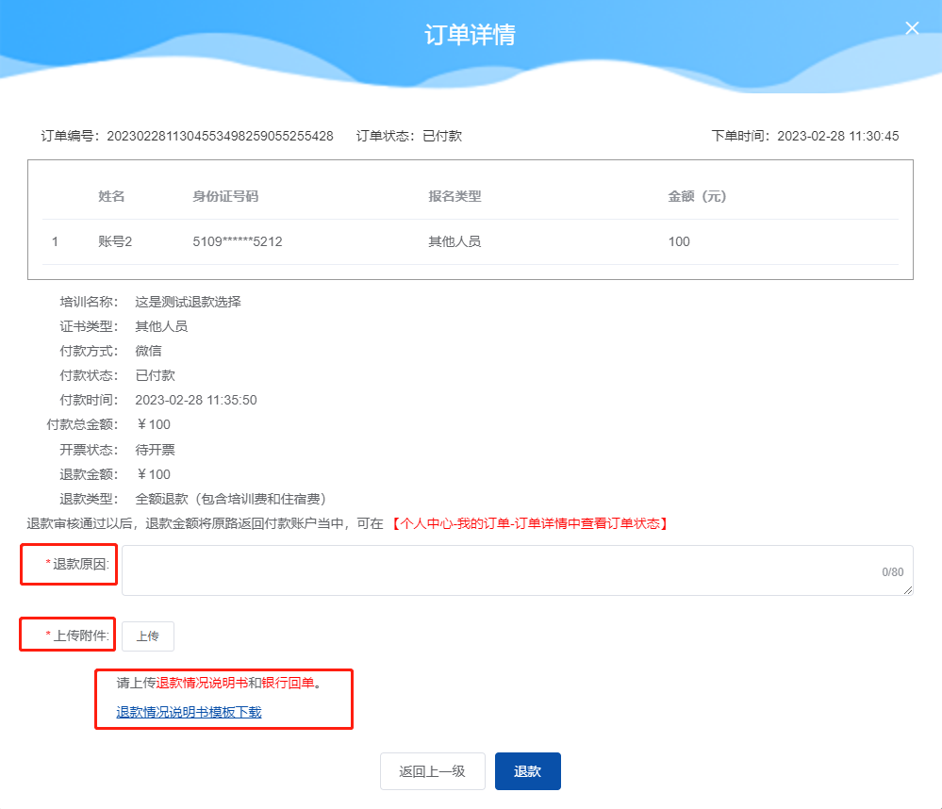

图5-4

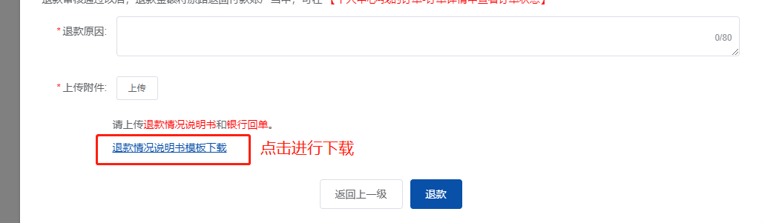

图5-5

### 账号设置

支持查看修改本单位的基础信息、发票信息和修改密码（如图6-1）。

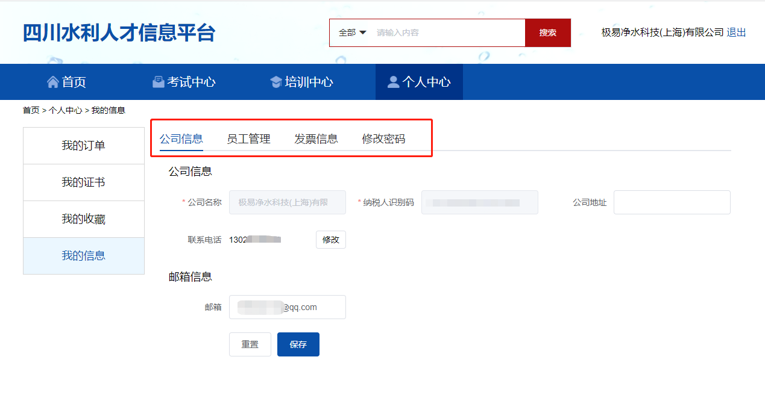

图6-1